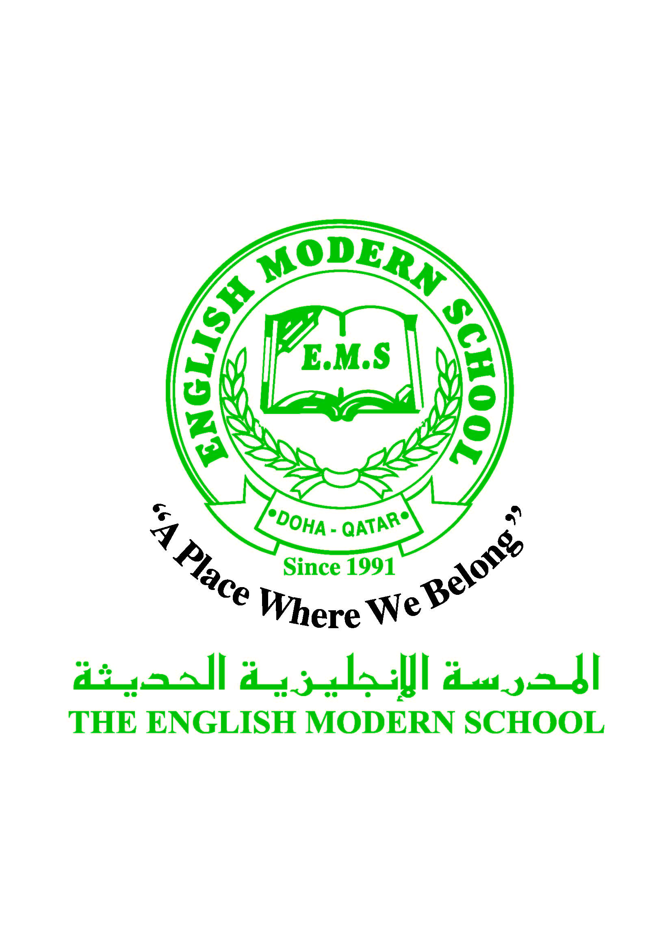
المدرسة الإنجليزية الحديثة قسمُ اللغة العربية 2016-2017
الصف الرابع الابتدائي

الرسالة الاسبوعية للفترة من 21 / 5/ 2017 الى 25/ 5/ 2017
اللغة العربية
اليوم والتاريخ | الدرس/ النشاط | أعمال الصف | الواجبات
الأحد  21/5 | اختبار نهاية العام في اللغة العربية | يكون الاختبار على مدار حصتين  ( الثالثة والرابعة )
الإثنين  22/5 | برنامج تحسين مهارات القراءة | نشاط 12 المستويان الثالث / الرابع
الثلاثاء  23/5 | اختبار الاستماع |  | رجاء التدريب على الكتابة
الأربعاء  24/5 | اختبار الكتابة
الخميس  25/5 | برنامج تحسين مهارات القراءة | نشاط 13
التربية الإسلامية
اليوم والتاريخ | الدرس/ النشاط | أعمال الصف |  | الواجبات
الأحد  21/5 | تابع / اختبار اللغة العربية | ــــــــــــــــــــــــــــــــــــــــــ
الخميس  25/5 | الآداب والأخلاق / آداب الكلام والمحادثة ص:59 | المناقشة والحوار والمسرحة |  |  |  | ص:63 بكتاب الصف
تاريخ قطر
اليوم والتاريخ | الدرس/ النشاط | أعمال الصف |  | الواجبات
الثلاثاء  23/5 | نشاط إثرائي + اختبارات DAR | توضيح بالرسم كيفية الاحتفال بالمناسبات الدينية

الكلمات البصرية
يَمِينٌ | حَزِينًا | سَبْعَةٌ | يَسَارٍ | مَسْرُورٌ | قُرْآنٌ

النشاط | موعد التنفيذ | ملاحظات
الإملاء
النسخ
التسميع
اختبار قصير
زيارة مكتبة

